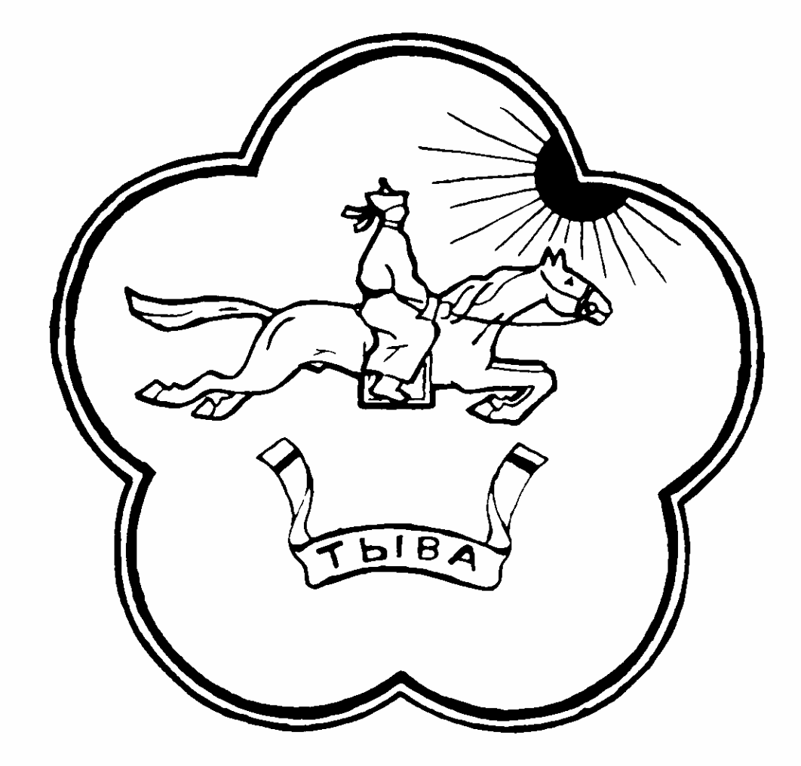

Республика Тыва Тыва Республика

Сут-Хольский кожуун Сут-Хол кожууннун

Хурал представителей Ишкин сумузунун

сумона Ишкинский толээлекчилер Хуралы

**РЕШЕНИЕ**

**Хурала представителей сельского поселения сумона Ишкинский**

**Сут-Хольского кожууна Республики Тыва.**

«14 » декабря 2017г. с. Ишкин. № 32.

**О внесении изменений и дополнений в Устав сельского поселения**

**сумон Ишкинский Сут-Хольского кожууна Республики Тыва.**

В целях приведения Устава сельского поселения «сумон Ишкинский Сут-Хольского кожууна Республики Тыва» зарегистрированного Управлением Министерства Юстиции Российской Федерации по Республике Тыва от 11 октября 2017 года №19. №RU 175093042017002 в соответствии с Федеральным законом от 06.10.2003г. №131-ФЗ «Об общих принципах организации местного самоуправления в Российской Федерации, Хурал представителей сумона Ишкинский Сут-Хольского кожууна, **решил:**

**Статья 1.**

1. Внести в Устав сельского поселения «сумон Ишкинский Сут-Хольского кожууна Республики Тыва» следующие изменения и дополнения:

1) в части 1 статьи 6 Устава дополнить пунктом 6.3 следующего содержания:

6.4) полномочиями в сфере стратегического планирования, предусмотренными Федеральным законом от 28 июня 2014 года №172-ФЗ «О стратегическом планировании в Российской Федерации»;

2) пункт 8 части 1 статьи 6 Устава изложить следующей редакции:

8) организация сбора статистических показателей, характеризующих состояние экономики и социальной сферы сумона, и предоставление указанных данных органам государственной власти в порядке, установленным Правительством Российской Федерации;

3) в части 3 статьи 12 Устава дополнить пунктом 2.1 в следующей редакции:

2.1.) проект стратегии социально-экономического развития сумона;

4) в пункте 3 части 2 статьи 12 Устава слова «проекты планов и программ развития сумона», исключить;

5) пункт 4 части 7 статьи 17 Устава изложить в следующей редакции:

утверждение стратегии социально-экономического развития сумона.

**Статья 2.**

Настоящее решение вступает в силу после государственной регистрации и официального опубликования (обнародования) на территории сельского поселения «сумон Ишкинский Сут-Хольского кожууна Республики Тыва».

Глава сумона – председатель Хурала

представителей сумона Ишкинский

Сут-Хольского кожууна: Д. Ооржак